Fiche Inscription Filières
2019/2020
A retourner à :
COREG EPGV Hauts de France
519A av de Dunkerque - 59160 LOMME
 03 20 88 27 30 -@ hauts-de-france@epgv.fr
www.sport-sante.fr/hdf.html

Stagiaire :
Nom : Prénom : Nom de jeune fille :
Date de naissance : / / Lieu :
Adresse Code postal : Ville : Téléphone : Portable :
Courriel :
Profession :

Formation envisagée
Intitulé de la formation Date de la formation

Photo

Prise en charge financière de la formation
Formation entreprise à titre professionnel (OPCA) Formation entreprise à titre personnel Formation payée par le club

Contact de la structure prenant en charge la formation :
Mail et/ou tel :

Situation personnelle
Vous êtes : Salarié du secteur privé Salarié du secteur public Travailleur indépendant Demandeur d’emploi Autre préciser

Pièces à joindre au dossier :
- Certificat médical de moins d’un an
- Photocopie de la carte d’identité
- Photocopie licence animateur EPGV
- 1 photo d'identité
- 1 chèque de caution de 50 euros à l’ordre du Coreg EPGV
Le demandeur déclare avoir pris connaissance
des conditions générales de vente des prestations de formation.

Lu et approuvé
Date, cachet et signature

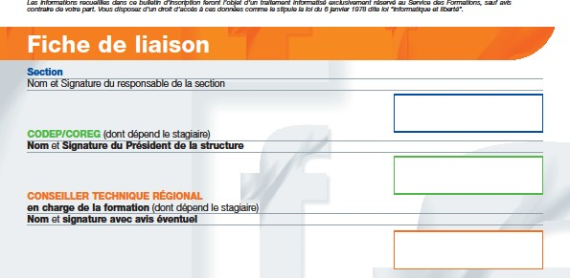
Comment avez-vous connu la formation ?
Site internet Facebook Recherche internet Par un club EPGV Autre

